Elementos químicos

Comenzando con la letra en el cuadro, siga un camino continuo para encontrar 19 Elementos químicos. El rastro pasa por todas y cada una de las letras una vez y puede girar hacia arriba, hacia abajo o hacia los lados, pero nunca en diagonal.

Beginning with the letter in the square box, follow a continuous path to find 19 chemical elements. The trail passes through each and every letter once and may twist up, down or sideways, but never diagonally.

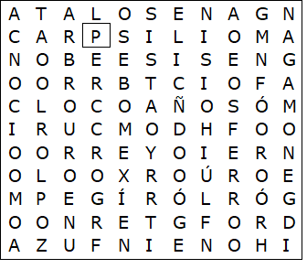

Elementos químicos – Solución

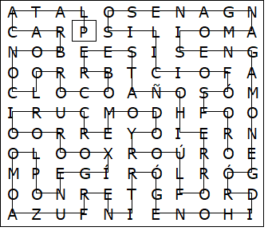

PLATA  CARBONO  CLORO  COBRE  ESTAÑO  HIERRO  FLÚOR  YODO  MERCURIO  ORO | OXÍGENO  PLOMO  AZUFRE  NITRÓGENO  HIDRÓGENO  MAGNESIO  MANGANESO  SILICIO  FÓSFORO

Esta hoja de trabajo se realizó utilizando TOOLBOX por Discovery Educational Software.

